Planificación semana 31 de agosto al 04 de septiembre.
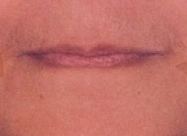
Actividad: te invito a recordar la letra “M” en sus cuatro formas de escritura y a ejercitar su pronunciación juntando tus tus labios ASÍ:
01

Te invitamos a ¡jugar!, para ello con ayuda de tu mamá o algún adulto, recortarás cuadrados (10 cuadrados de tamaño visibles, en 5 de estos cuadrados escribirán la letra “M” y en los otros 5 cuadrados restantes, escribirán en cada uno las vocales “ A, E, I, O y U). Luego la mamá, esconderá estos cuadrados en diferentes partes de la casa (sin que el niño vea dónde), para después pedirle al niño/a que busque estas 10 tarjetas. Una vez que las tengan, el niño deberá pegarlas sobre una hoja o cartulina juntando una letra “m y una vocal” (ejemplo: ma, me, mi, mo, mu), una vez hecho esto, el niño/a con ayuda de la mamá leerá estas sílabas y dibujará junto a ésta un objeto que comience con ésta sílaba.
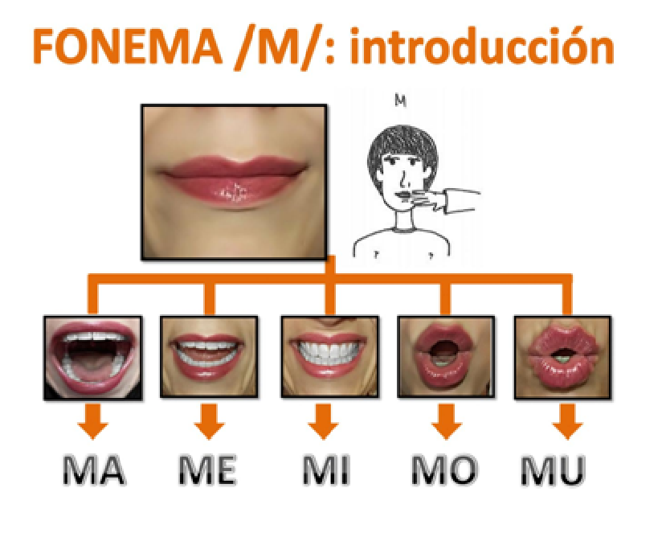
MA
Puedes ejercitar en tu libro, en las páginas:103, 104, 105 y 107.
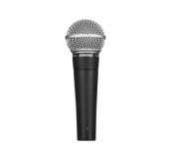
MO
MU
MI
ME
02
Actividad: te invitamos a elaborar tu propia recta numérica, para ello deberás buscar en casa una hoja de algún calendario y recortar los números del 1 al 12 (si no cuentas con algún calendario, puedes escribir los números en pequeños cuadrados). luego traza una línea recta sobre una cartulina, block, cartón reutilizado, etc. Para luego pegar cada número en su lugar correspondiente, comenzando del 1, hasta llegar al número 12 (presentación del nuevo número: 12).
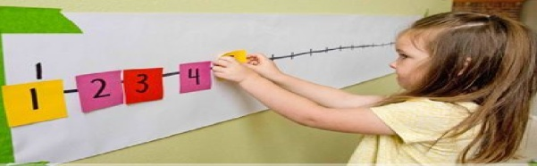
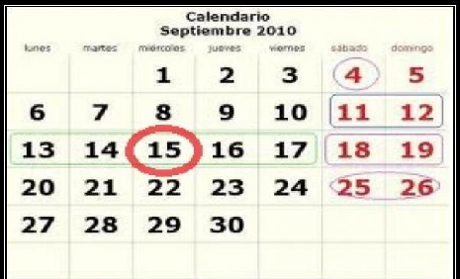
Ejemplos para realizar tu recta numérica.

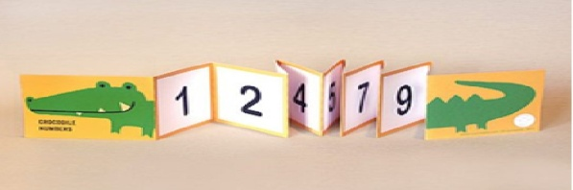

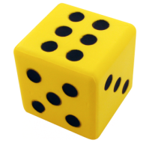
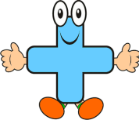
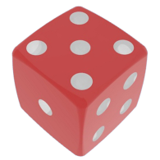
Finalmente, te invitamos a realizar el siguiente juego, busca dos dados, una hoja de papel y un lápiz. Tira ambos dados y luego suma la cantidad que te salió en cada dado, y represéntalo gráficamente en tu hoja de papel, de la siguiente manera:
Puedes ejercitar en las páginas : 123 y 124.
Hoja de papel

5 + 6 : 11
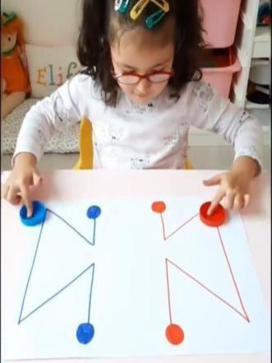
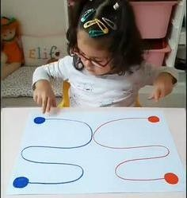
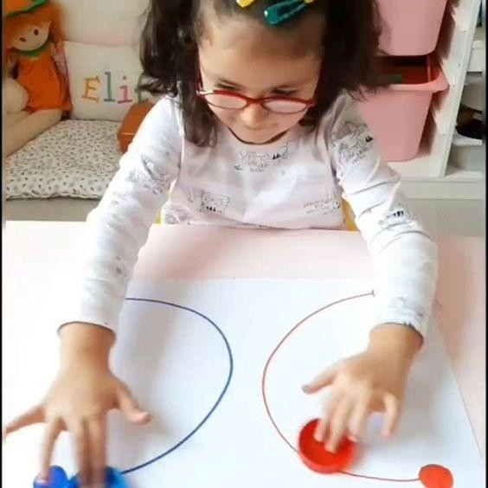
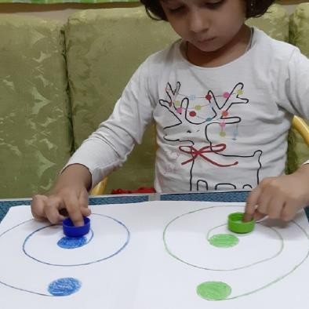
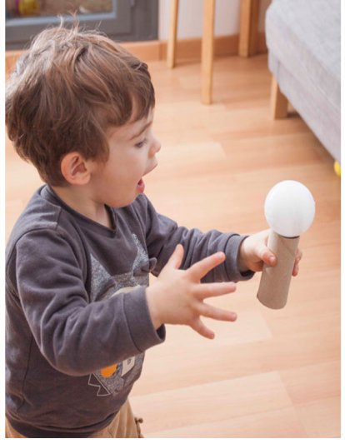
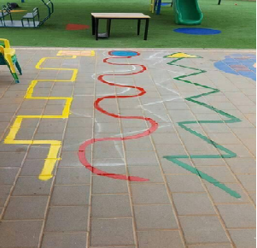
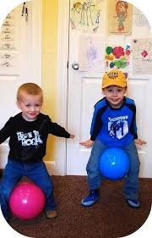
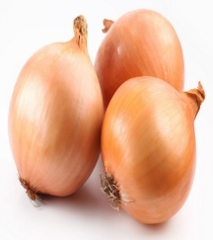
Actividad: te invitamos a ejercitar el cuerpo, a través del siguiente circuito de psicomotricidad: debes pasar por una línea recta, realizando saltos con una pelota o globo entre tus piernas (como en la imagen número 1), una vez que hayas llegado al otro extremo de la línea recta, debes devolverte caminando sobre uno de los caminos trazados en el suelo (como la imagen número 2), pero deberás llevar entre tus manos un cono de confort (como la imagen número 3), en el cual deberás trasladar una pelota pequeña o alguna de las frutas o verduras de la imagen número 4. Repite este circuito hasta que finalice la siguiente canción.
03
3
4
2
1

Canción:https://www.youtube.com/watch?v=oT-L5fYCm3Q&list=PLoXPGugmorudsEpy5_Ny0oqmW9M8WKPZO&index
Que tengan una excelente semana,
nos vemos!
FAMILIAS; PARA RECORDAR Y REALIZAR DIARIAMENTE:
Las profesoras les deseamos que estas actividades sean provechosas
y sirvan de guía para continuar con el aprendizaje de contenidos
y desarrollo de habilidades.
Solicitamos que por favor retroalimenten nuestro trabajo, enviando
comentarios y fotitos de los niños participando, a través de los grupos de cada curso, para así tener claridad si las actividades propuestas se han podido realizar en casa o si
se deben ir modificando.
NO OLVIDAR QUE TODAS ESTAS ACTIVIDADES PROPUESTAS
SON SÓLO SUGERENCIAS Y USTEDES DENTRO DE SUS TIEMPOS Y POSIBILIDADES ELIGEN QUÉ QUIEREN O QUÉ PUEDEN HACER.

